Fiche 3 : indépendance et problèmes
Antoine Boutin, plusquunprof.com
Neuf exercices pour maîtriser l'indépendance, les successions d'épreuves et les épreuves de Bernoulli :
- vérifier l'indépendance avec un tableau ;
- deux lancers de dés indépendants ;
- un paramètre pour que deux événements soient indépendants ;
- deux épreuves de natures différentes : arbre et tableau à double entrée ;
- épreuves identiques ou indépendantes ? ;
- trois épreuves de Bernoulli et arbre ;
- quatre épreuves de Bernoulli et chemins à $k$ succès ;
- simulation Monte-Carlo en Python ;
- vrai/faux.
Toutes les corrections sont rédigées comme on l'attend d'une bonne copie :
- l'indépendance est prouvée par le calcul de $P\left(A∩B\right)$ et $P\left(A\right) P\left(B\right)$ ;
- chaque hypothèse d'indépendance est citée ;
- « au moins un » passe par le contraire.
Le modèle de rédaction pour l'indépendance
« $P\left(A∩B\right)=\frac{1}{5}$ et $P\left(A\right)×P\left(B\right)=\frac{1}{3}×\frac{3}{5}=\frac{1}{5}$. Donc $P\left(A∩B\right)=P\left(A\right) P\left(B\right)$ : $A$ et $B$ sont indépendants. »
- Calcule les deux membres séparément.
- Compare et conclus avec la définition.
Les pièges classiques
- Conclure à l'indépendance sans calculer.
- Confondre incompatibles et indépendants.
- Oublier de citer l'hypothèse d'indépendance pour multiplier.
- Utiliser un modèle avec remise pour un tirage sans remise.
Deux événements indépendants ne s'ignorent pas par politesse : c'est une propriété qui se vérifie par le calcul, pas par l'impression.

Exercice 1 (★) : vérifier l'indépendance
Dans deux populations, on a relevé les effectifs suivants pour deux événements $A$ et $B$ :
Population 1 | $B$ | $\overline{B}$
$A$ | $30$ | $20$
$\overline{A}$ | $60$ | $40$

Population 2 | $B$ | $\overline{B}$
$A$ | $40$ | $10$
$\overline{A}$ | $30$ | $20$
1. Dans la population 1, $A$ et $B$ sont-ils indépendants ?
2. Même question dans la population 2.

Exercice 2 (★) : deux lancers de dés
On lance deux fois un dé équilibré à six faces. Les deux lancers sont indépendants.
1. Calculer la probabilité d'obtenir deux $6$.
2. Calculer la probabilité d'obtenir au moins un $6$.
3. Calculer la probabilité que la somme soit égale à $7$.

Exercice 3 (★★) : un paramètre
Deux événements indépendants $A$ et $B$ vérifient $P\left(A\right)=0,4$ et $P\left(A∪B\right)=0,7$. On note $x=P\left(B\right)$.
1. Écrire $P\left(A∪B\right)$ en fonction de $x$.
2. En déduire $x$.
3. Vérifier que $\overline{A}$ et $B$ sont indépendants.

Exercice 4 (★★) : une urne puis un dé
On tire une boule dans une urne contenant $2$ boules rouges et $3$ boules bleues, puis, indépendamment, on lance un dé équilibré. On note $R$ : « la boule est rouge » et $S$ : « le dé donne $6$ ».
1. Représenter la succession des deux épreuves par un arbre pondéré et calculer la probabilité de chaque chemin.
2. Compléter le tableau à double entrée.
 | $S$ | $\overline{S}$ | Total
$R$ | … | … | $\frac{2}{5}$
$B$ (bleue) | … | … | $\frac{3}{5}$
Total | $\frac{1}{6}$ | $\frac{5}{6}$ | $1$
3. Calculer la probabilité d'obtenir une boule rouge ou un $6$, de deux façons.
4. Sachant que le dé donne $6$, calculer la probabilité que la boule soit rouge. Que constate-t-on ? Pourquoi cela justifie-t-il de multiplier sur l'arbre ?

Exercice 5 (★★) : identiques ou indépendantes ?
Pour chaque situation, dire si les deux épreuves sont indépendantes, si elles sont identiques, et si l'on peut parler de schéma de Bernoulli.
(a) On lance deux fois le même dé équilibré. Le succès est « obtenir $6$ ».
(b) Une urne contient $3$ boules rouges et $2$ boules bleues. On tire deux boules sans remise. Le succès est « la boule est rouge ».
(c) Un tireur effectue deux tirs indépendants : le premier, de loin, est réussi avec la probabilité $0,4$ ; le second, de près, avec la probabilité $0,9$.
(d) Un joueur réussit son premier tir avec la probabilité $0,6$. Il réussit le deuxième avec la probabilité $0,8$ s'il a réussi le premier, $0,5$ sinon.
Pour chaque situation, calculer ensuite la probabilité demandée : (a) deux succès ; (b) deux boules rouges ; (c) exactement un succès ; (d) deux succès.

Exercice 6 (★★) : trois tirs
Un tireur réussit chaque tir avec la probabilité $0,7$. Les trois tirs sont indépendants. On note $S$ le succès.
1. Dessiner l'arbre pondéré des trois tirs.
2. Calculer la probabilité de réussir les trois tirs.
3. Calculer la probabilité de réussir exactement deux tirs.
4. Calculer la probabilité de réussir au moins un tir.
5. Justifier, en citant l'indépendance, que le chemin $SS\overline{S}$ a pour probabilité $0,7×0,7×0,3$.
6. Donner la probabilité de $0$, $1$, $2$ et $3$ succès et vérifier que la somme vaut $1$.

Exercice 7 (★★) : quatre pièces
Une machine fabrique des pièces, chacune défectueuse avec la probabilité $0,1$, indépendamment des autres. On prélève $4$ pièces. On note $D$ « la pièce est défectueuse » (succès).
1. Justifier qu'il s'agit de $4$ épreuves de Bernoulli identiques et indépendantes. Représenter l'arbre.
2. Combien de chemins contiennent exactement $0$, $1$, $2$, $3$ ou $4$ pièces défectueuses ?
3. Calculer la probabilité d'avoir exactement $0$, $1$ puis $2$ pièces défectueuses.
4. Calculer la probabilité d'avoir au moins une pièce défectueuse, de deux façons.
5. Calculer la probabilité d'en avoir au plus une, puis vérifier que les probabilités de $0$, $1$, $2$, $3$ et $4$ pièces défectueuses ont pour somme $1$.

Exercice 8 (★★) : Monte-Carlo
On tire au hasard un point $M\left(x ; y\right)$ dans le carré ${\left[0 ; 1\right]}^{2}$, avec $x$ et $y$ indépendants. On veut estimer l'aire du quart de disque $x^{2}+y^{2}≤1$.
1. Quelle est la probabilité que $M$ soit dans le quart de disque ?
2. Compléter le script pour estimer $π$ :
from random import random
def estime_pi(n):
dedans = 0
for _ in range(n):
x, y = random(), random()
if ...:
dedans += 1
return ...
3. Que peut-on dire de la valeur renvoyée quand $n$ augmente ?

Exercice 9 (★★) : vrai ou faux
Justifier chaque réponse :
1. Deux événements incompatibles de probabilités non nulles sont indépendants.
2. Si $A$ et $B$ sont indépendants, alors $\overline{A}$ et $B$ le sont.
3. Si $P\left(A\right)≠0$, $A$ et $B$ sont indépendants si et seulement si $P_{A}\left(B\right)=P\left(B\right)$.
4. Deux tirages sans remise dans une urne sont indépendants.
5. Deux épreuves indépendantes sont toujours identiques.
6. Pour $4$ épreuves de Bernoulli de paramètre $p$, la probabilité d'avoir exactement deux succès est $6 p^{2}q^{2}$.

Ce qui peut tomber en contrôle
- Prouver ou réfuter l'indépendance (exercices 1 et 3).
- Succession de deux épreuves : arbre et tableau à double entrée (exercice 4).
- Identiques ou indépendantes ? (exercice 5).
- Épreuves répétées avec arbre, produit justifié et « au moins un » (exercices 2 et 6).
- Quatre épreuves : compter les chemins à $k$ succès (exercice 7).
- Simulation Python (exercice 8).
- Incompatibles et indépendants (exercice 9).

QCM : une seule bonne réponse par question
- $A$ et $B$ sont indépendants si :
  - $P\left(A∩B\right)=0$
  - $P\left(A∩B\right)=P\left(A\right) P\left(B\right)$
  - $P\left(A∪B\right)=1$
  - $P\left(A\right)=P\left(B\right)$
- $A$ et $B$ incompatibles, de probabilités non nulles. Alors :
  - ils sont indépendants
  - ils ne sont pas indépendants
  - $P\left(A∩B\right)=P\left(A\right) P\left(B\right)$
  - $P\left(A∪B\right)=P\left(A\right) P\left(B\right)$
- Trois tirs indépendants avec $p=0,5$ : $P\left(\text{au moins un succès}\right)=$ :
  - $0,125$
  - $0,5$
  - $0,875$
  - $1,5$
- Si $A$ et $B$ sont indépendants, alors $P_{A}\left(B\right)$ est égal à :
  - $P\left(A\right)$
  - $P\left(B\right)$
  - $P\left(A\right) P\left(B\right)$
  - $0$
- Pour $4$ épreuves de Bernoulli identiques et indépendantes, le nombre de chemins qui contiennent exactement $2$ succès est :
  - $3$
  - $4$
  - $6$
  - $8$
- On lance un dé équilibré, puis une pièce. Ces deux épreuves sont :
  - indépendantes et identiques
  - indépendantes mais pas identiques
  - identiques mais pas indépendantes
  - ni indépendantes ni identiques
- Pour estimer une probabilité par simulation, on :
  - calcule la probabilité exacte
  - répète l'expérience et on calcule la fréquence
  - prend $n=1$
  - vérifie l'indépendance

Corrigés

Correction de l'exercice 1
Question 1
L'effectif total est $150$. $P\left(A\right)=\frac{50}{150}=\frac{1}{3}$, $P\left(B\right)=\frac{90}{150}=\frac{3}{5}$ et $P\left(A∩B\right)=\frac{30}{150}=\frac{1}{5}$.
$P\left(A\right)×P\left(B\right)=\frac{1}{3}×\frac{3}{5}=\frac{1}{5}=P\left(A∩B\right)$.
Dans la population 1, $A$ et $B$ sont indépendants.
Question 2
L'effectif total est $100$. $P\left(A\right)=0,5$, $P\left(B\right)=0,7$ et $P\left(A∩B\right)=0,4$.
$P\left(A\right)×P\left(B\right)=0,35≠0,4$.
Dans la population 2, $A$ et $B$ ne sont pas indépendants.

Correction de l'exercice 2
Question 1
Les lancers sont indépendants : $P\left(6\text{ puis }6\right)=\frac{1}{6}×\frac{1}{6}=\frac{1}{36}$.
Question 2
Le contraire est « aucun $6$ » : $\frac{5}{6}×\frac{5}{6}=\frac{25}{36}$.
$P\left(\text{au moins un }6\right)=1−\frac{25}{36}=\frac{11}{36}$.
Question 3
Les couples de somme $7$ sont $\left(1 ; 6\right)$, $\left(2 ; 5\right)$, $\left(3 ; 4\right)$, $\left(4 ; 3\right)$, $\left(5 ; 2\right)$, $\left(6 ; 1\right)$ : $6$ couples équiprobables.
$P\left(\text{somme }7\right)=\frac{6}{36}=\frac{1}{6}$.

Correction de l'exercice 3
Question 1
$P\left(A∪B\right)=P\left(A\right)+P\left(B\right)−P\left(A∩B\right)$ et, par indépendance, $P\left(A∩B\right)=0,4 x$.
$P\left(A∪B\right)=0,4+x−0,4x=0,4+0,6x$.
Question 2
$0,4+0,6x=0,7⇔0,6x=0,3⇔x=0,5$.
$P\left(B\right)=0,5$.
Question 3
$P\left(\overline{A}∩B\right)=P\left(B\right)−P\left(A∩B\right)=0,5−0,2=0,3$ et $P\left(\overline{A}\right) P\left(B\right)=0,6×0,5=0,3$.
Les deux valeurs sont égales : $\overline{A}$ et $B$ sont indépendants.

Correction de l'exercice 4
Question 1
Les deux épreuves sont indépendantes : sur le deuxième niveau, les probabilités sont $\frac{1}{6}$ et $\frac{5}{6}$ quelle que soit la couleur tirée. Un chemin a pour probabilité le produit de ses branches.
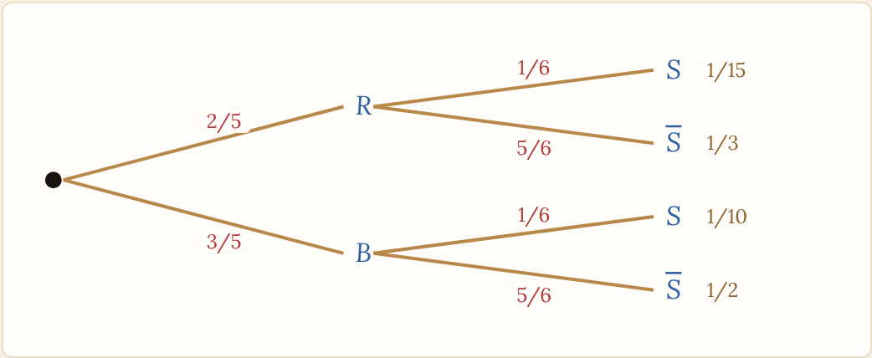
Arbre de l'exercice 4 : à droite, la probabilité de chaque chemin
$P\left(R∩S\right)=\frac{2}{5}×\frac{1}{6}=\frac{1}{15}$, $P\left(R∩\overline{S}\right)=\frac{2}{5}×\frac{5}{6}=\frac{1}{3}$, $P\left(B∩S\right)=\frac{3}{5}×\frac{1}{6}=\frac{1}{10}$ et $P\left(B∩\overline{S}\right)=\frac{3}{5}×\frac{5}{6}=\frac{1}{2}$. Vérification : $\frac{2}{30}+\frac{10}{30}+\frac{3}{30}+\frac{15}{30}=1$.
Question 2
Chaque case est le produit de ses marges.
 | $S$ | $\overline{S}$ | Total
$R$ | $\frac{1}{15}$ | $\frac{1}{3}$ | $\frac{2}{5}$
$B$ (bleue) | $\frac{1}{10}$ | $\frac{1}{2}$ | $\frac{3}{5}$
Total | $\frac{1}{6}$ | $\frac{5}{6}$ | $1$
Contrôle : $\frac{1}{15}+\frac{1}{3}=\frac{6}{15}=\frac{2}{5}$ (somme de la ligne $R$) et $\frac{1}{15}+\frac{1}{10}=\frac{5}{30}=\frac{1}{6}$ (somme de la colonne $S$).
Question 3
Par la formule : $P\left(R∪S\right)=P\left(R\right)+P\left(S\right)−P\left(R∩S\right)=\frac{2}{5}+\frac{1}{6}−\frac{1}{15}=\frac{12+5−2}{30}=\frac{1}{2}$.
Par le tableau, on additionne les trois cases concernées : $\frac{1}{15}+\frac{1}{3}+\frac{1}{10}=\frac{2+10+3}{30}=\frac{1}{2}$.
$P\left(R∪S\right)=\frac{1}{2}$.
Question 4
$P_{S}\left(R\right)=\frac{P\left(R∩S\right)}{P\left(S\right)}=\frac{1/15}{1/6}=\frac{6}{15}=\frac{2}{5}=P\left(R\right)$.
Savoir que le dé donne $6$ ne change pas la probabilité de tirer une boule rouge : $P_{S}\left(R\right)=P\left(R\right)$.
C'est l'indépendance. Sur l'arbre, la branche du deuxième niveau porte $P_{R}\left(S\right)=P\left(S\right)$, donc $P\left(R∩S\right)=P\left(R\right)×P_{R}\left(S\right)=P\left(R\right)×P\left(S\right)$ : le produit le long du chemin est la définition de la probabilité conditionnelle, avec $P_{R}\left(S\right)=P\left(S\right)$.

Correction de l'exercice 5
Situation (a)
Le même dé est lancé deux fois sans influence du premier lancer sur le second : épreuves indépendantes et identiques ($p=\frac{1}{6}$ à chaque fois). C'est un schéma de Bernoulli ($n=2$).
$P\left(\text{deux }6\right)=\frac{1}{6}×\frac{1}{6}=\frac{1}{36}$.
Situation (b)
Après un premier tirage rouge, il reste $2$ rouges sur $4$ boules, donc $P_{R_{1}}\left(R_{2}\right)=\frac{2}{4}=\frac{1}{2}$ ; après un premier tirage bleu, $P_{\overline{R_{1}}}\left(R_{2}\right)=\frac{3}{4}$. La probabilité de rouge dépend du résultat précédent : épreuves non indépendantes, donc pas de schéma de Bernoulli.
On a pourtant $P\left(R_{2}\right)=\frac{3}{5}×\frac{1}{2}+\frac{2}{5}×\frac{3}{4}=\frac{3}{10}+\frac{3}{10}=\frac{3}{5}=P\left(R_{1}\right)$ : les deux tirages ont la même probabilité de rouge, mais ils ne sont pas indépendants, car $P\left(R_{1}∩R_{2}\right)=\frac{3}{5}×\frac{1}{2}=\frac{3}{10}≠\frac{3}{5}×\frac{3}{5}=\frac{9}{25}$.
$P\left(\text{deux rouges}\right)=\frac{3}{10}$.
Situation (c)
Les tirs sont indépendants par hypothèse, mais la probabilité de succès change ($0,4$ puis $0,9$) : épreuves indépendantes mais pas identiques, donc pas de schéma de Bernoulli. On multiplie quand même le long des chemins.
« Exactement un succès » : $S_{1}\overline{S_{2}}$ ou $\overline{S_{1}}S_{2}$. $P=0,4×0,1+0,6×0,9=0,04+0,54=0,58$.
$P\left(\text{exactement un succès}\right)=0,58$ (et non $2×0,4×0,6=0,48$, qui supposerait $p=0,4$ aux deux tirs).
Situation (d)
La probabilité de réussir le deuxième tir dépend du premier : épreuves non indépendantes (et pas identiques : $P\left(S_{2}\right)=0,6×0,8+0,4×0,5=0,68≠0,6$).
$P\left(S_{1}∩S_{2}\right)=0,6×0,8=0,48$ (probabilité conditionnelle), alors que $P\left(S_{1}\right)×P\left(S_{2}\right)=0,6×0,68=0,408$.
$P\left(\text{deux succès}\right)=0,48$ ; $S_{1}$ et $S_{2}$ ne sont pas indépendants.

Correction de l'exercice 6
Question 1
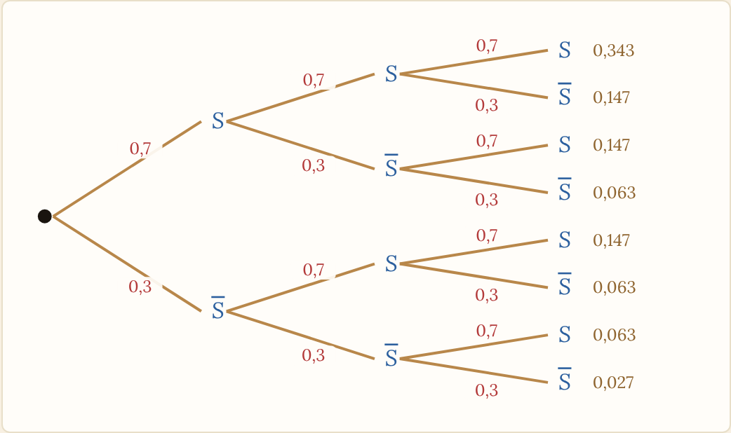
Arbre des trois tirs : à droite, la probabilité de chaque chemin
Question 2
Les tirs sont indépendants : $P\left(SSS\right)=0,7^{3}=0,343$.
$P\left(SSS\right)=0,343$.
Question 3
Les chemins à deux succès sont $SS\overline{S}$, $S\overline{S}S$ et $\overline{S}SS$. Chacun a pour probabilité $0,7^{2}×0,3=0,147$.
$P\left(\text{exactement deux}\right)=3×0,147=0,441$.
Question 4
Le contraire est « aucun succès » : $P\left(\overline{S} \overline{S} \overline{S}\right)=0,3^{3}=0,027$.
$P\left(\text{au moins un}\right)=1−0,027=0,973$.
Question 5
Notons $S_{i}$ « le tir $i$ est réussi ». Le chemin $SS\overline{S}$ représente $S_{1}∩S_{2}∩\overline{S_{3}}$. Les tirs sont indépendants : $S_{1}∩S_{2}$, lié aux deux premiers tirs, est indépendant de $\overline{S_{3}}$, lié au troisième. Donc $P\left(S_{1}∩S_{2}∩\overline{S_{3}}\right)=P\left(S_{1}∩S_{2}\right)×P\left(\overline{S_{3}}\right)=P\left(S_{1}\right) P\left(S_{2}\right) P\left(\overline{S_{3}}\right)$.
$P\left(SS\overline{S}\right)=0,7×0,7×0,3=0,147$.
Question 6
Nombre de chemins : $1$, $3$, $3$, $1$. $P\left(0\right)=0,3^{3}=0,027$ ; $P\left(1\right)=3×0,7×0,3^{2}=0,189$ ; $P\left(2\right)=0,441$ ; $P\left(3\right)=0,343$.
Nombre de succès | $0$ | $1$ | $2$ | $3$
Probabilité | $0,027$ | $0,189$ | $0,441$ | $0,343$
Somme : $0,027+0,189+0,441+0,343=1$.

Correction de l'exercice 7
Question 1
Chaque pièce a deux issues (défectueuse ou non), les pièces sont indépendantes (hypothèse de l'énoncé) et la probabilité $p=0,1$ est la même pour chacune ($q=0,9$).
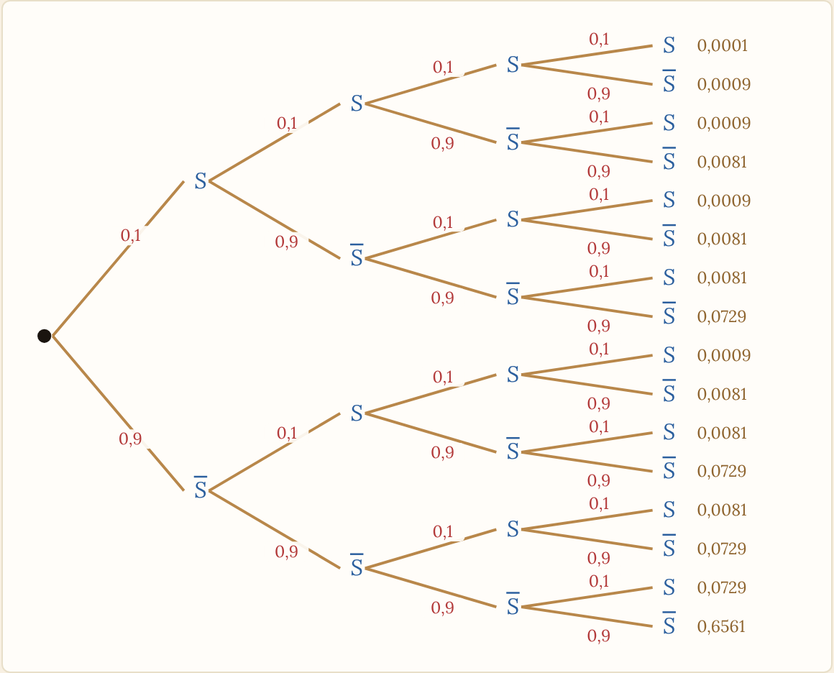
Arbre des quatre pièces : à droite, la probabilité de chaque chemin
Question 2
On compte sur l'arbre (ou on écrit les chemins) : un seul chemin sans défectueuse, quatre avec une seule (elle est en position $1$, $2$, $3$ ou $4$), six avec deux (voir le cours), quatre avec trois (une seule pièce est bonne) et un seul avec quatre.
Nombre de défectueuses | $0$ | $1$ | $2$ | $3$ | $4$
Chemins | $1$ | $4$ | $6$ | $4$ | $1$
Probabilité d'un chemin | $0,9^{4}=0,6561$ | $0,1×0,9^{3}=0,0729$ | $0,1^{2}×0,9^{2}=0,0081$ | $0,1^{3}×0,9=0,0009$ | $0,1^{4}=0,0001$
Question 3
$P\left(0\right)=0,9^{4}=0,6561$, $P\left(1\right)=4×0,0729=0,2916$, $P\left(2\right)=6×0,0081=0,0486$.
$P\left(0\right)=0,6561$, $P\left(1\right)=0,2916$ et $P\left(2\right)=0,0486$.
Question 4
Par le contraire : $1−P\left(0\right)=1−0,6561=0,3439$. Par la somme des chemins : $P\left(1\right)+P\left(2\right)+P\left(3\right)+P\left(4\right)=0,2916+0,0486+0,0036+0,0001=0,3439$, avec $P\left(3\right)=4×0,0009=0,0036$ et $P\left(4\right)=0,0001$.
$P\left(\text{au moins une}\right)=0,3439$.
Question 5
$P\left(\text{au plus une}\right)=P\left(0\right)+P\left(1\right)=0,6561+0,2916=0,9477$.
Somme : $0,6561+0,2916+0,0486+0,0036+0,0001=1$.
$P\left(\text{au plus une}\right)=0,9477$ et la somme vaut bien $1$.

Correction de l'exercice 8
Question 1
Le carré a pour aire $1$ et le quart de disque a pour aire $\frac{π}{4}$.
La probabilité est $\frac{π}{4}$.
Question 2
La condition est x ** 2 + y ** 2 <= 1 et la fonction renvoie 4 * dedans / n (car la fréquence approche $\frac{π}{4}$).
def estime_pi(n):
dedans = 0
for _ in range(n):
x, y = random(), random()
if x ** 2 + y ** 2 <= 1:
dedans += 1
return 4 * dedans / n
Question 3
La fréquence de réussite se stabilise autour de $\frac{π}{4}$. Pour $n=100 000$, on obtient en général une valeur proche de $3,14$, souvent à $0,01$ près.
Plus $n$ est grand, plus l'estimation est proche de $π$, mais elle reste aléatoire.

Correction de l'exercice 9
Affirmation 1
Alors $P\left(A∩B\right)=0$ alors que $P\left(A\right) P\left(B\right)≠0$.
Faux.
Affirmation 2
$P\left(\overline{A}∩B\right)=P\left(B\right)−P\left(A\right)P\left(B\right)=P\left(\overline{A}\right) P\left(B\right)$.
Vrai.
Affirmation 3
$P_{A}\left(B\right)=\frac{P\left(A∩B\right)}{P\left(A\right)}$ : l'égalité équivaut à $P\left(A∩B\right)=P\left(A\right) P\left(B\right)$.
Vrai.
Affirmation 4
Exercice 5 de la fiche 1 : $P_{R_{1}}\left(R_{2}\right)=\frac{4}{7}≠P\left(R_{2}\right)=\frac{5}{8}$.
Faux.
Affirmation 5
Contre-exemple : un dé puis une pièce (exercice 4 ou cours §6) sont deux épreuves indépendantes, mais pas identiques ; de même les deux tirs de l'exercice 5 (c).
Faux.
Affirmation 6
Il y a $6$ chemins à deux succès pour $n=4$ (exercice 7), chacun de probabilité $p^{2}q^{2}$ par indépendance.
Vrai.

QCM : réponses
- B. $P\left(A∩B\right)=P\left(A\right) P\left(B\right)$
- C'est la définition.
- B. ils ne sont pas indépendants
- $P\left(A∩B\right)=0≠P\left(A\right)P\left(B\right)$.
- C. $0,875$
- $1−0,5^{3}=0,875$.
- B. $P\left(B\right)$
- Savoir $A$ ne change pas la probabilité de $B$.
- C. $6$
- On écrit les chemins : $SS\overline{S} \overline{S}$, $S\overline{S}S\overline{S}$, $S\overline{S} \overline{S}S$, $\overline{S}SS\overline{S}$, $\overline{S}S\overline{S}S$, $\overline{S} \overline{S}SS$ : il y en a $6$.
- B. indépendantes mais pas identiques
- Le résultat du dé n'influence pas la pièce, mais ce ne sont pas deux fois la même épreuve.
- B. répète l'expérience et on calcule la fréquence
- La fréquence se stabilise autour de la probabilité quand $n$ est grand.
Licence CC BY-NC-SA 4.0 · Antoine Boutin · plusquunprof.com. Ce document peut être copié, adapté et partagé à des fins non commerciales, avec mention de la source et sous la même licence.

